**Министерство образования Республики Беларусь**

**БЕЛОРУССКИЙ ГОСУДАРСТВЕННЫЙ УНИВЕРСИТЕТ**

**ФАКУЛЬТЕТ ПРИКЛАДНОЙ МАТЕМАТИКИ И ИНФОРМАТИКИ**

**Петров Андрей Александрович**

Отчет по лабораторной работе № 1

вариант 4

(«Методы вычислений»)

студента 2-го курса 14-ой группы

**Выполнил:**

студент 2 курса 14 группы

Петров Андрей Александрович

**Преподавать:**

Бондарь И.В.

Минск

2021

**УСЛОВИЕ**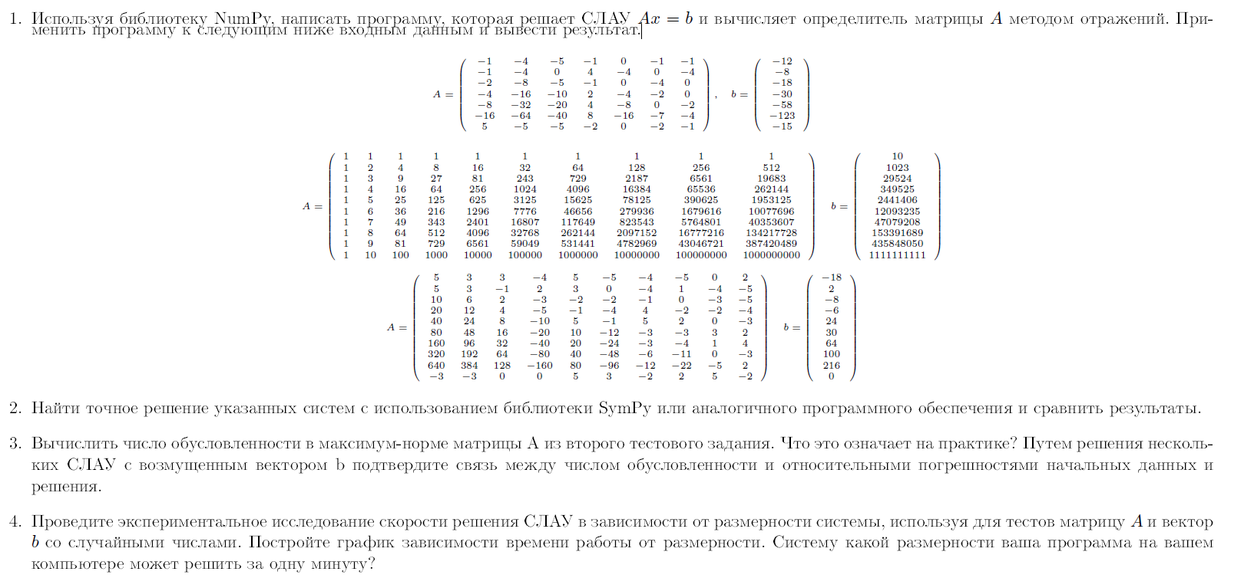

**ХОД ВЫПОЛНЕНИЯ**

**ЗАДАНИЕ 1.**

1. Программа написана на языке С#. Для задания матриц и векторов использовалась библиотека MathNet.Numerics.

**Реализация программы:**

Считываем данные из файла и инициализируем Matrix A и Vector b



Для решения СЛАУ Ax=b методом отражений реализуем метод Reflection():

Присоединяем к матрице A вектор b.

Приводим матрицу A к треугольной и находим матрицу R методом отражений.

Выделяем вектор b из матрицы A в вектор x.

Находим решение линейного уравнения:

Нахождение определителя матрицы методом отражений:



Выполнение программы:

1. Входные данные:

Результат выполнения:

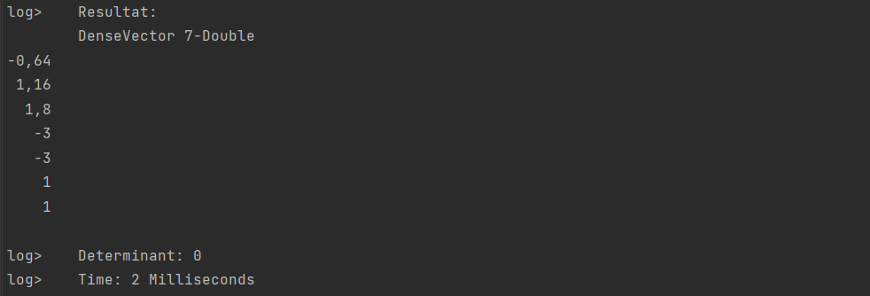

1. Входные данные:

Результат выполнения:

1. Входные данные:

Результат выполнения:

**ЗАДАНИЕ 2.**

Найдем точные решения СЛАУ с помощью библиотеки NumPy и MathNet.Numerics.

1) Невозможно найти единственное решение СЛАУ как с помощью библиотеки NumPy и MathNet.Numerics, так как определитель матрицы равен 0.

2) Решение с помощью библиотеки NumPy:

Решение с помощью библиотеки MathNet.Numerics:

3) Решение с помощью библиотеки NumPy:

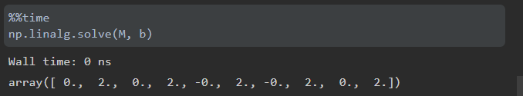

Решение с помощью библиотеки MathNet.Numerics:

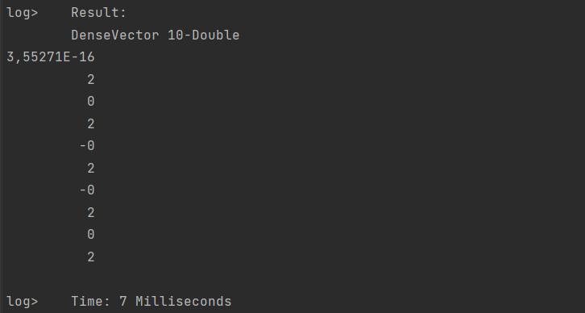

Вывод:

Сравнив результаты выполнения моей программы и результатов полученных с помощью библиотек NumPy и MathNet.Numerics, можно сделать вывод, что результаты идентичны с учетом погрешности вычислений.

**ЗАДАНИЕ 3.**

На практике это означает, что нахождение числа обусловленности в максимум-норме матрицы А, находится путем умножения максимума нормы матрицы А на максимум нормы матрицы обратной матрице А.

Возмутим вектор b путем минимального изменения его значений (vector_b +epsilon*vector_Sdviga(rand(1, -1))

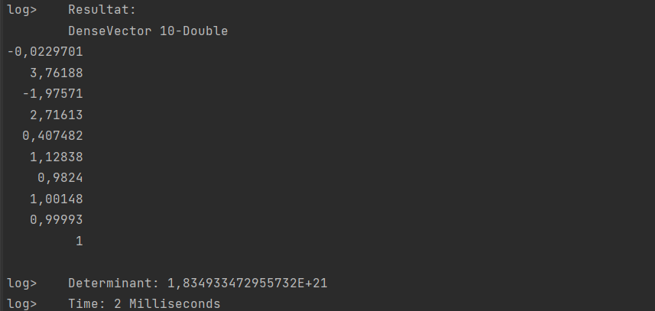

Результат отличен от результата до возмущения вектора b.

Вывод:

При изменении вектора b решение меняется. Чем больше будет изменено значение вектора, тем больше будет изменено решение. Следовательно, можно сделать вывод, что чем больше мы будем совершать погрешности, тем больше будет искажаться результат в ходе решения.

**ЗАДАНИЕ 4.**

Зададим рандомные значения матрице и вектору нужной нам длины

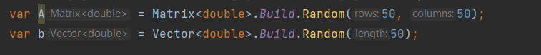

Проведем несколько выполнений программы с разной размерностью матрицы и вектора. Построим график зависимости.

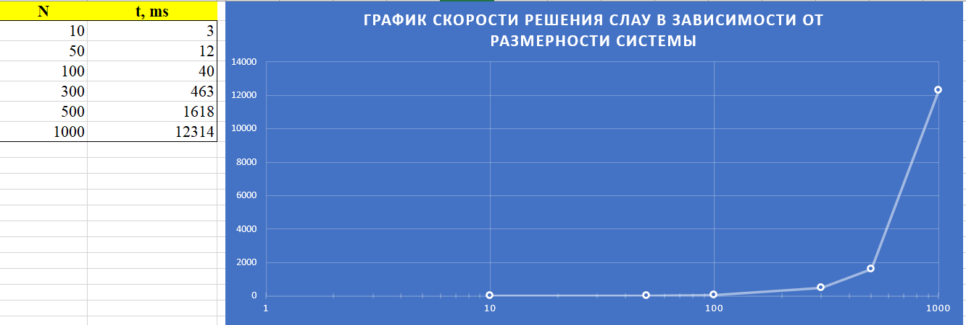

Мой компьютер смог посчитать СЛАУ для матрицы максимальной размерности в 2000x2000 и соответствующего вектора за 72171 милисекунд.